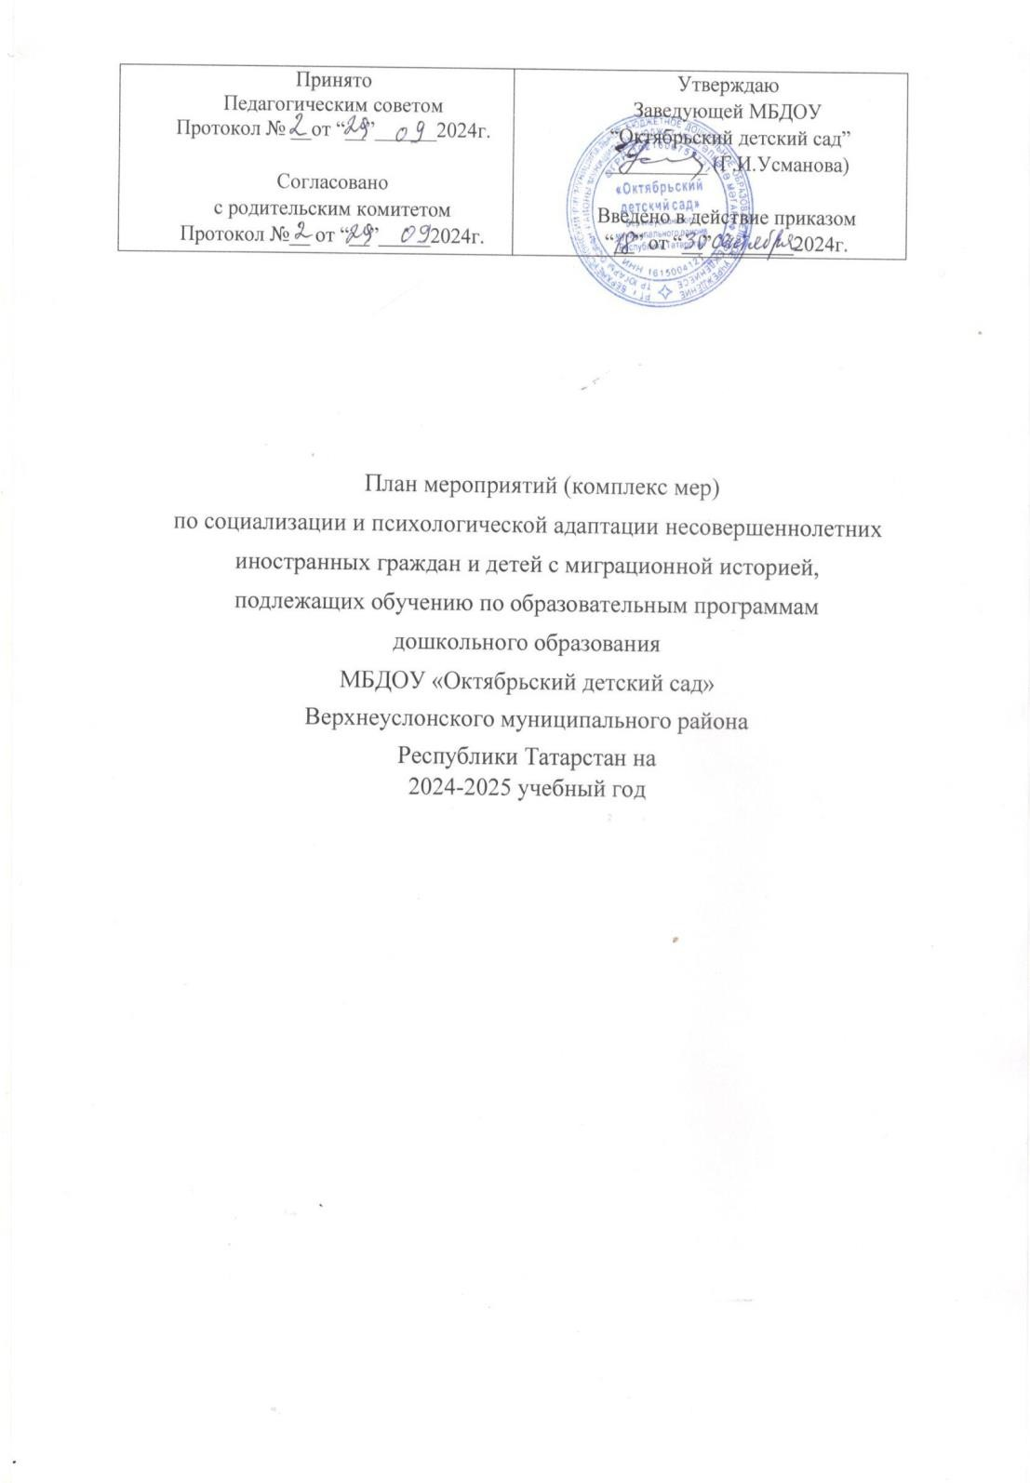

 | Наименование мероприятия | Срок исполнения | Ответственный
Организационное и информационное обеспечение социализации и психологической адаптации несовершеннолетних иностранных граждан
 | Использование методических рекомендаций, разработанных Министерством просвещения РФ по социализации психологической адаптации детей иностранных граждан | Сентябрь 2024 | Заведующая доу
 | Реализация системы выявления  Особых образовательных потребностей  несовершеннолетних иностранных граждан и необходимого психолого-педагогического сопровождения процессов их обучения,  социальной и культурной выявления особых об  азовательны.х нот ебностей | Сентябрь 2024  Далее постоянно | Заведующая доу
 | Организация проведения мероприязмй, направленных на повышение квалификации педагогических работников и специалистов, работающих с несовершеннолетними  иностранными гражданами в образовательной среде, в том числе в рамках системы выявления  особых об овательных по ебностей | По плану | Заведующая доу  Заведующая доу
 | Размещение информации , социальных видеороликов о правах и обязанностях ,  возможностях для мигрантов на официальном сайте, месенджерах и социальных сетях . | Постоянно | Заведующая доу  Заведующая доу
 | Организация консультативной, методической, диагностической и психолого-пелагогической помощи родителям(законным представителям | Постоянно | Заведующая доу
 | Организация консультаций для педагогических работников, работающих с несовершеннолетними иностранными гражданами , в том числе по вопросам выявления особых образовательных по  бностей. | Постоянно | Заведующая доу
 | Изучение опыта социализации ,  адаптации детей иностранных граждан | Постоянно | Заведующая доу

 | Проведение мероприятий по выявлению  Несовершеннолетних иностранных граждан, находящихся на территории сельского поселения. | Декабрь 2024  Далее ежегодно | Заведующая доу

Мероприятия по социализации и психологической адаптации несовершеннолетних и иностранных граждан
 | Мониторинг освоения основных образовательных программ и уровня освоения русского языка несовершеннолетними иностранными гражданами, организация коррекционной работы по результатам мониторинга. Мониторинг реализации системы выявления особых образовательных  потребностей несове шеннолетних | май 2025  Далее - ежегодно | Воспитатели доу
 | Организация коррекционно-разниваютпей среды для своевременного разрешения детских трудностей, возникающих в адаптационный период | В течение года | Воспитатели совместно с районной психолого  —  педагогичес кой службой
 | Включение детей в «обшесадовские» и районные мероприятия, традиционные праздники ,конкурсы, 'фестивали ,смотры ,акции | В течение года | Воспитатели совместно с районной психолого —  педагогичес  кой сл бой
 | Организация индивидуальных  игр, игр с речевым И сюжетные игры, игры—забавы, игры—хороводы, песенки, потеши, стишки, игровые упражнения, логоритмика. | В течение года | Воспитатели совместно с районной психолого  —  педагогичес кой сл жбой
 | Организация непосредственно обрсзовательной деятельности (индивидуальной,  на овладение детьми иностранных граждан знаний русского языка | В течение года | Воспитатели совместно с районной психолого  —  педагогичес кой сл жбой

 | Проведение групповых, подгрупповых тренингов, направленных на коррекцию поведения, снятие коммуникативных барьеров, формирование навыков общения с детьми по темам : «Здравствуй, это — я!», «как найти друзей в новом коллективе», «Этот разноцветный мир», «Способы разрешения кон ликтов» | В течение года | Воспитатели совместно с районной психолого  —  педагогичес кой  службой
 | Организация и проведение в течение года мероприятий, направленных на распространение идей духовного единства, дружбы народов, межнационального согласия; распространение знаний об истории и культуре народов. | В течение | Воспитатели


